**Navngivning af magmatiske bjergarter**

Formålet med denne øvelse er at navngive magmatiske bjergarter efter farve og krystalstørrelse. Professionelle geologer har også andre værktøjer til navngivningen af bjergarter, men man kan komme langt ved blot at observere bjergarternes farve og krystalstørrelse.

Før du går i gang med øvelsen, er det vigtigt, at du har grovsorteret dine bjergarter. Lav derfor først Opgave 6.3.A: Grovsortering af bjergarter.

I denne øvelse vil vi udelukkende se på magmatiske bjergarter.

**Baggrund**

Magmabjergarter dannes ud fra opsmeltede stenmasser og kan inddeles i *dybbjergarter* og *dagbjergarter*, alt efter om de er dannet langt under jordens overflade eller over jordens overflade i forbindelse med vulkanudbrud. Opsmeltede stenmasser kaldes *magma* under jorden og *lava*, hvis det kommer op til overfladen.

Når man klassificerer magmatiske bjergarter, kigger man på deres sammensætning og deres tekstur. Kompositionen bestemmes ud fra, hvilken magmatype bjergarten er dannet ud fra.

Alle magmaer indeholder silicium, oxygen og varierende mængder af Al, Ca, Na, K, Fe og Mg mm. Magma inddeles i 3 forskellige typer efter deres indhold af siliciumdioxid (SiO2):

1. Surt magma (felsisk): Indeholder 66-76 % SiO2, danner meget feldspat og kvarts, når det størkner, hvilket ofte gør det til en *lys bjergart* fx rhyolit eller granit.
2. Intermediært magma: Indeholder 52-66 % SiO2, danner fx andesit eller diorit.
3. Mafisk magma (basaltisk): Indeholder 45-52 % SiO2, danner sorte eller farvede mineraler med højt indhold af MgO, FeO og Fe2O3, *mørk bjergart,* fx basalt eller gabbro.

En bjergarts tekstur er et udtryk for bjergarternes indhold af mineralkorn og deres størrelse. Det er nemlig sådan, at jo længere tid magma er om at køle af, desto større kan mineralerne vokse sig, inden hele den opsmeltede stenmasse bliver fuldstændig fast. *Langsom afkøling* kan således danne den velkendte granit med store mineralkorn. Teksturen kaldes grovkornet.

Ved en meget *hurtig afkøling* vil mineralkornene ikke kunne nå at dannes, og man får en bjergart, der har en glasagtig tekstur. Mellem disse to yderpunkter, meget langsom og meget hurtig afkøling, vil der selvfølgelig være mange variationer alt efter hastigheden på afkølingen.

Fordi forskelle i afkølingshastigheden giver forskellige krystalstørrelser i bjergarter, kan der ud fra den samme magmatype dannes forskellige bjergarter. Bjergarterne vil se forskellige ud, men kemisk set vil de være de samme. Et surt (felsisk) magma vil ved langsom afkøling blive til en granit, mens samme magma ved hurtig afkøling vil blive til en rhyolit.

**Hurtig afkøling (vulkanudbrud) 🡪 Små krystaller (rhyolit og basalt)**

**Langsom afkøling (magmakammer) 🡪 Store krystaller (granit og gabbro)**

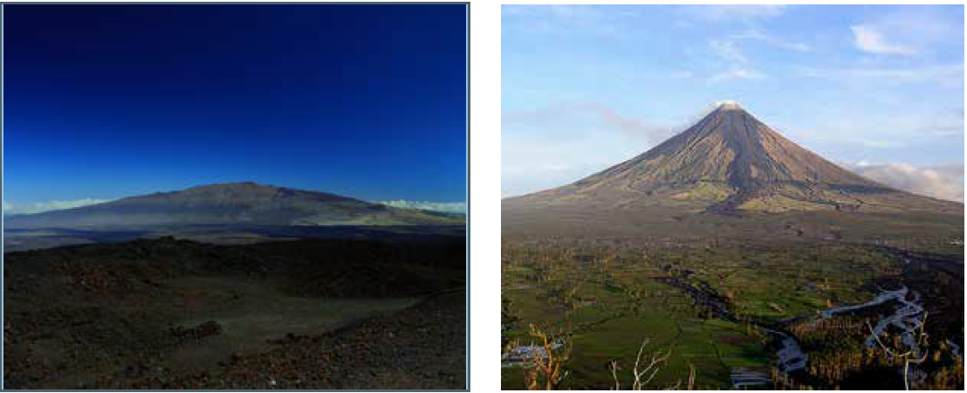 **Figur 1:** Vulkaner fra to forskellige miljøer, hhv. ved en konstruktiv pladegrænse (skjoldvulkan til venstre) og ved en destruktiv pladegrænse (keglevulkan til højre).

|  |
| --- |
| **Grovkornede bjergarter/dybbjergarter**  **Mørke bjergarter**  **(oceanbund)**  **Lyse bjergarter**  **(kontinent)**  **Finkornede bjergarter/dagbjergarter/Lava**  *Rhyolit*  *Granit*  *Basalt*  *Gabbro*  *Andesit*  *Diorit*  *Granodiorit*  *Dolerit/diabas* |

Figur 2: Overblik (meget forsimplet) over bjergartsnavne, tekstur og indhold af mineraler.

Hvor hurtigt magma køles af, afhænger af, hvor det befinder sig. Det vulkanske miljø inddeles i to hovedområder: det *intrusive miljø* og det *ekstrusive miljø*.

Magma i *det intrusive miljø* kommer ikke i kontakt med atmosfæren, men forbliver under jorden. Her vil afkølingen af magma afhænge af, hvor dybt nede magmaen befinder sig, og hvor stor en masse, der afkøles. Jo dybere nede og større masse, der skal afkøles, desto længere tid tager det.

Det *ekstrusive miljø* er over Jordens overflade, hvor lava slynges op i atmosfæren eller løber ned ad vulkanens sider. Afkølingen her vil foregå meget hurtigere, og selve massen, der skal afkøles, vil ofte være langt mindre.

Den form, som massen af magma har, er også af betydning for afkølingen. Et kugleformet magmalegeme vil afkøles langsommere end et skiveformet magmalegeme af samme volumen.

**Øvelse**

I får udleveret et antal håndstykker (stykker af bjergarter), som I skal gruppere i en ”mafisk”/basaltisk gruppe og en ”sur”/granitisk gruppe.   
Herefter skal I lægge de individuelle grupper op i en rækkefølge, der afspejler deres afkølingshastighed.

Til sidst skal alle bjergarter placeres på figur 3 og 4, der viser tværsnit af vulkaner.

1. Inddel bjergarterne i to grupper, der repræsenterer mafisk/basaltiske og felsiske/granitiske bjergarter. Begrund jeres valg. Navngiv dem ud fra figur 2.
2. Læg bjergarterne fra de to forskellige grupper op i en rækkefølge, der illustrerer deres afkølingshistorie fra langsom til hurtig. Begrund jeres valg.
3. Placer de forskellige bjergarter på figur 3 eller 4 afhængig af om de tilhører gruppe 1 eller 2. Hvor tror I tror de hører hjemme. Begrund jeres valg.

*Øvelsen er udviklet af Geocenter København og tilrettet af forfatterne.*

|  |
| --- |
| Gem svar og data, så de kan indgå i besvarelsen af den overordnede problemstilling ”Er vulkaner gode naboer?”  **HUSK:** *Jo bedre data – des bedre argumentation.* |

**Placering af bjergarter**

Figur 3: Snit gennem keglevulkan. Placer de udleverede bjergarter i det miljø, de er dannet. Se bort fra stregerne[1].

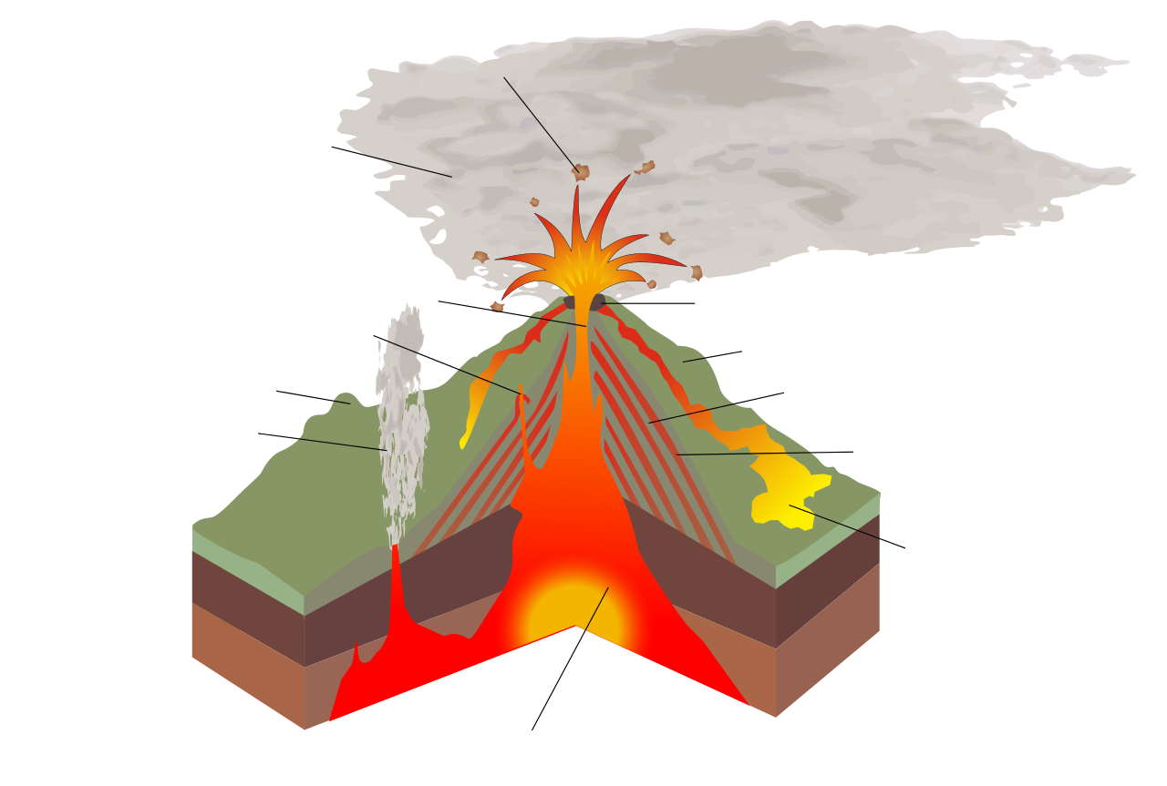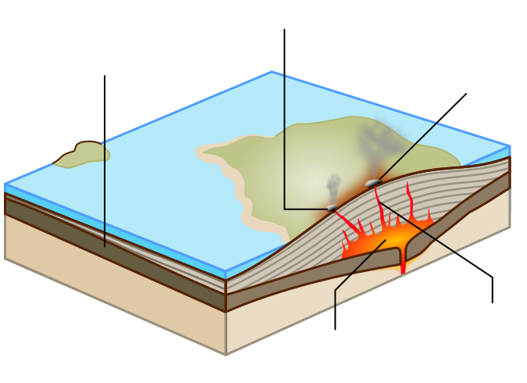

Figur 4: Snit gennem en skjoldvulkan. Placer de udleverede bjergarter i det miljø, de er dannet. Se bort fra stregerne[2].

|  |
| --- |
| Gem svar og data, så de kan indgå i besvarelsen af den overordnede problemstilling ”Er vulkaner gode naboer?”  **HUSK**: *Jo bedre data – des bedre argumentation.* |

1. Kilde figur 3: [Wiki Commons](https://commons.wikimedia.org/wiki/Main_Page)
2. Kilde figur 4: [Wiki Commons](https://commons.wikimedia.org/wiki/Main_Page)